**铁豆管理平台**

|  |  |
| --- | --- |
| **../../Downloads/timg.png** | **C:\Users\Administrator\Desktop\2.png2** |

2017/03

目录

一、 名词解析 3

二、 系统简介 3

（一） 运行环境 4

1． 硬件环境： 4

2． 软件环境： 4

（二） 客户端： 4

三、 操作说明 4

（一） 系统管理 5

1． 登录 5

2． 账号信息 6

3． 应用管理 7

4． 新增 8

5． 金融账号管理 8

6． 货币管理 9

7． 额度管理 10

8． 系统消息 11

9． 账号管理 12

（二） 接入方管理 15

1． 登录 15

2． 选择账号 15

3． 登录账号管理 16

4． 交易管理 18

5． 账单管理 19

6． 用户管理 21

7． 商家管理 24

8． 系统消息 25

9． 账号管理 25

本章节帮助运营人员、测试人员、研发人员、产品人员了解金融平台管理后台的部署配置、运行环境、工作基本操作。

# 名词解析

1. 应用：指接入金融平台的第三方系统。
2. 货币类型：根据交易行为和标的物的不同，系统划分了几种类型，包括：微信支付、支付宝、储值卡、饭票、地方饭票、信用。目前主要的应用类型是微信支付、支付宝、储值卡、饭票、地方饭票。（可以类比为黄金、纸币、债券）
3. 货币：指某一货币类型的具体支付类型，储值卡、饭票、地方饭票等虚拟类型可以创建多种货币。（可以类比为美元、人民币、欧元）
4. 货币账号：应用可以申请开通某一货币功能，多个应用可以申请开通同一货币。不同应用的同一种货币价值是相等的，如果存在交易，汇率应该是1:1。（可以类比为招商银行的人民币账号，工商银行的人民币账号）
5. 金融账号：指个人、商户开通了某一货币的账号（可类比为在招行、工行开的户口）
6. 平台/应用账号：需要特殊说明的是，每个应用在其开通的货币账号下都拥有一个特殊的金融账号，作为“充值”、“体现”交易的主体，称为平台账号或应用账号。

# 系统简介

金融平台主要为提供企业内部账号管理、实现虚拟交易管理功能而开发的系统，管理后台主要负责提供接入管理、额度审批、用户管理、商户管理、交易管理、统计等功能操作界面。

管理后台的使用用户主要包括系统管理员和接入方管理员。

## 运行环境

### 硬件环境：

WEB服务器

1. CPU：> 8 * 2G
2. 内存：> 8GB
3. 磁盘：> 300G
4. 带宽：> 2Mb/s

数据库服务器（与业务系统共享）

1. CPU：> 16 * 2G
2. 内存：> 16GB
3. 磁盘：> 500GB
4. 带宽：> 1Mb/s

### 软件环境：

1. 操作系统：CentOS 6.5 64位
2. 数据库：MYSQL 5.7, Redis2.8
3. 运行环境：> PHP5.5
4. WEB服务器：> Nginx1.8

## 客户端：

Android：无

iOS：无

浏览器：Chrome 43， Safari， Firefox， IE 10

# 操作说明

管理后台由两部分组成：系统管理、接入方管理。

系统管理主要提供接入管理、额度审批等。接入方管理主要提供用户管理、商户管理、交易管理、统计等。

## 系统管理

### 登录

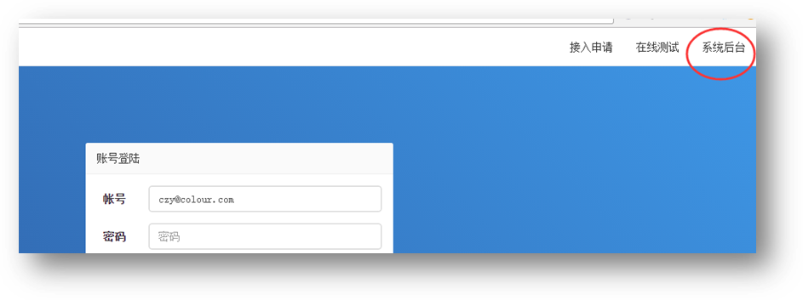

图表 1

点击登录页面右上角的“系统后台”进入系统管理专用登录页面，见下图。 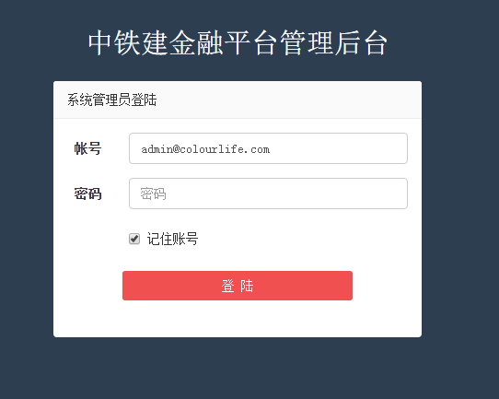

图表 2

### 账号信息

#### 账号信息编辑

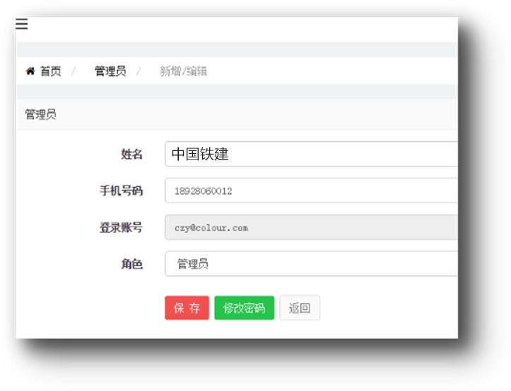

图表 3

列出当前登录用户个人信息，可在输入框内修改信息并提交更新。

#### 退出

注销并退出到登录界面。

1.2.3修改密码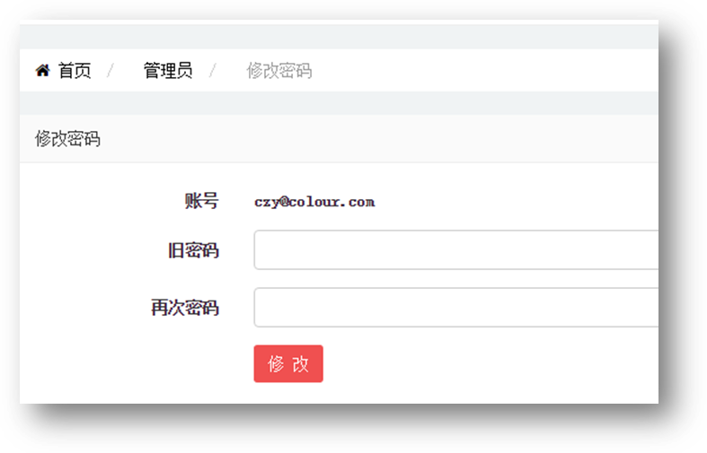

图表 4

修改密码要求输入旧密码，密码不应低于6位。

### 应用管理

申请接入到金融平台的第三方平台/系统称为接入方应用，简称应用。应用管理功能负责应用的新增及已接入应用的维护。

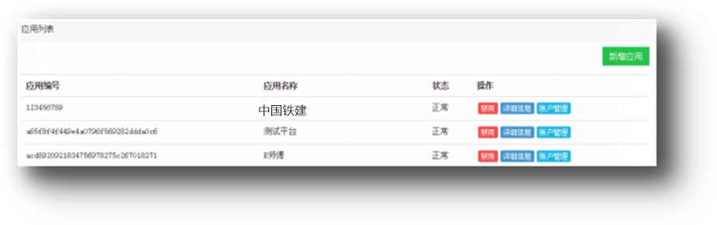

图表 5

每个应用都会分配一个唯一应用编号，第三方系统访问金融平台接口时以此作为身份标识。

### 新增

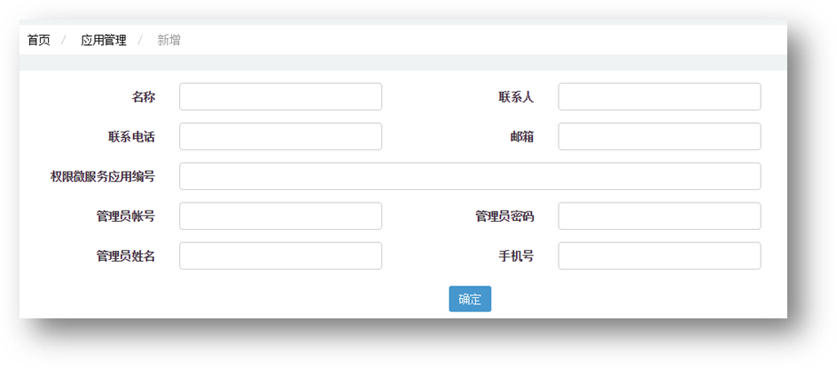

图表 6

金融平台由权限微服务提供鉴权支持，因此在申请接入金融平台前，第三方应用先接入权限微服务，提供相应应用编号作为接入参数。

创建接入账号时会同步创建一个“超级管理员”角色，其拥有全部权限并且不可修改，同时提供的管理员账号将自动设置为“超级管理员”角色。

管理员账号一般采用邮箱地址，要求全系统唯一。

### 金融账号管理

账号管理指的是金融账号，即货币账号。所谓“货币”即金融账号的类型，如“XX饭票”、“XX币”。不同的应用都可开通这一“货币”的账号，但同一种货币一个应用只能开一个账号。

点击下方未开通列表的“开通”按钮即可完成货币账号的开通。

开通后的账号只能禁用，不能取消。

每个应用账号都有一个唯一的32位标识码，它是应用访问金融平台交易接口时的输入参数。

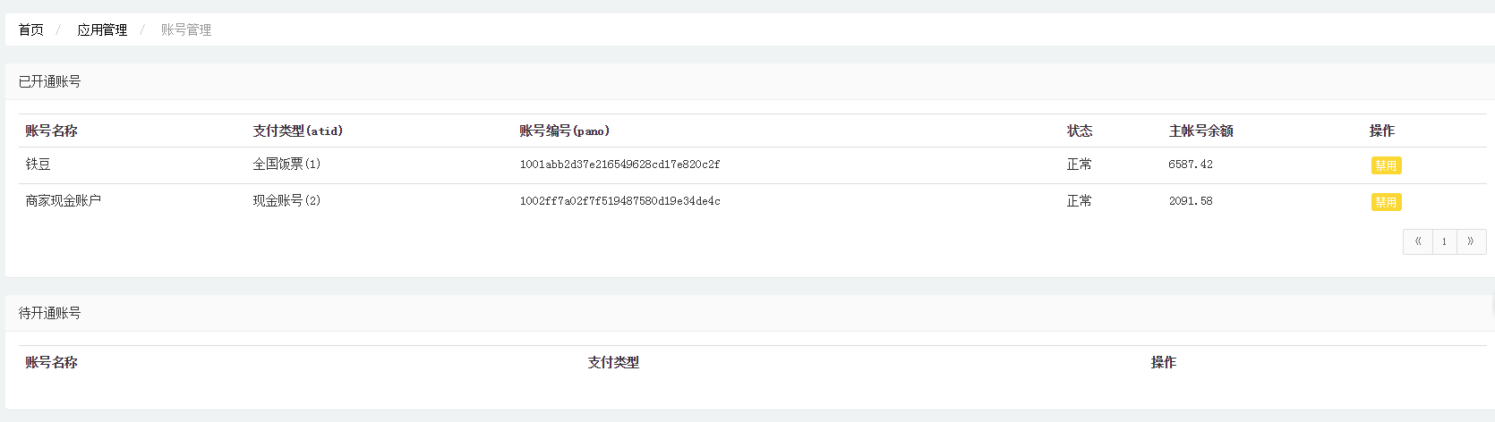

图表 7

### 货币管理

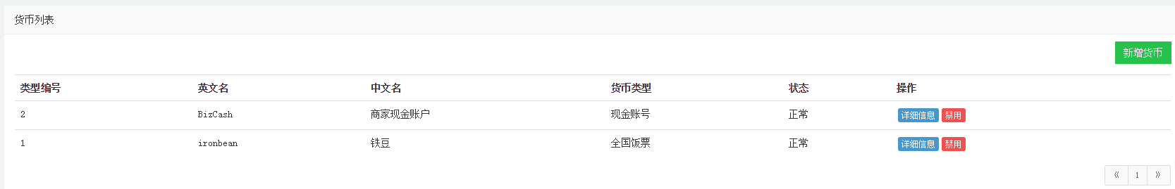

图表 8

系统管理员负责维护平台上运行的货币，可进行新增、禁用、恢复等操作。禁用后的货币其相关账号将无法进行交易。

每一类货币都有类型编号，类型编号也是第三方应用请求金融平台交易接口时的输入参数。

### 额度管理

金融平台允许限制某一账号内的发放金额，这个限度称为额度。当从指定账号的主账号流出的金额大于等于额度时，系统将限制交易的进行。额度的主要目的是控制接入应用中某类“货币”的流通规模。注意额度控制的是历史发放总额，而不是当前的存量。

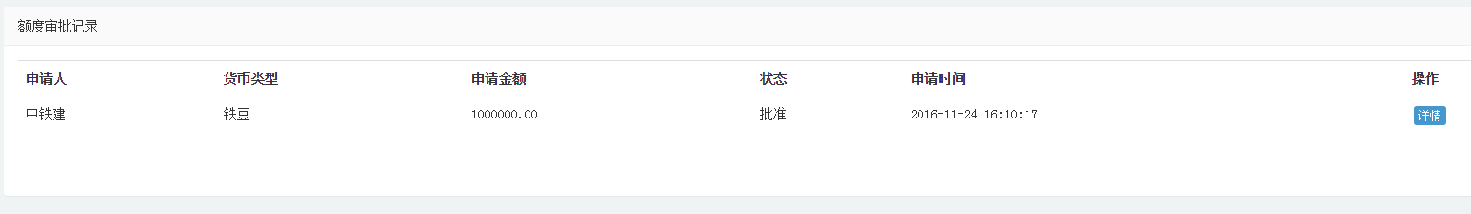

图表 9

额度申请列表以“状态-申请时间”的顺序列出，未审批且时间最早的请求中最上面。

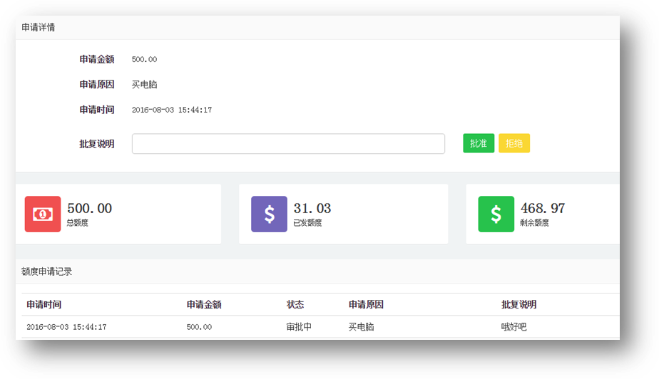

图表 10

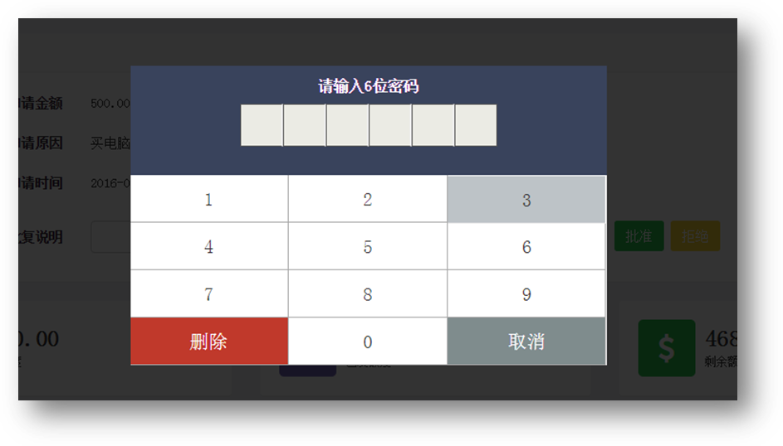

图表 11

点击“详情”按钮可查看申请信息，包括申请金额、原因及时间，同时会列出申请账号当前的额度使用情况以及历史申请记录。

为保证系统安全，审批时需要输入6位验证码进行验证。原则上该验证码只由少数管理员掌握。

验证码可点击左侧的“修改审核密码”按钮进行修改，如果是未设置密码系统会提示先设置密码再进行审批。

### 系统消息

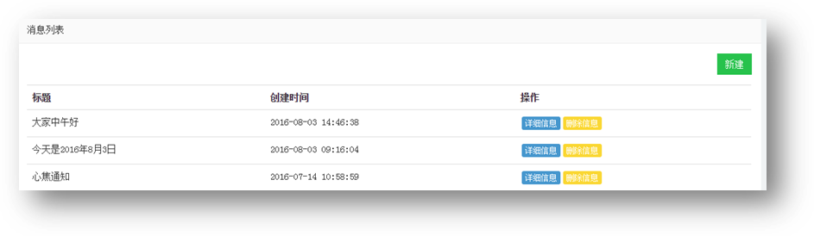

图表 12

发布全平台通知信息，点击“详细信息”查看详细内容，或点击“删除信息”删除已发布信息。

### 账号管理

#### 管理员

1.账号管理设置可登录到管理后台的二级系统管理员账号，系统以角色作为权限控制方式，一个用户只能拥有一个角色。

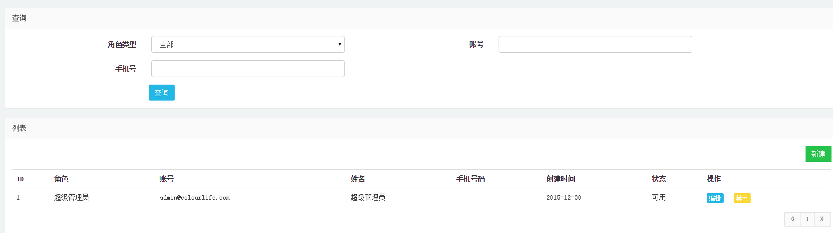

图表 13

可点击“禁用”或“恢复”设置管理员的可用状态。

2.新建

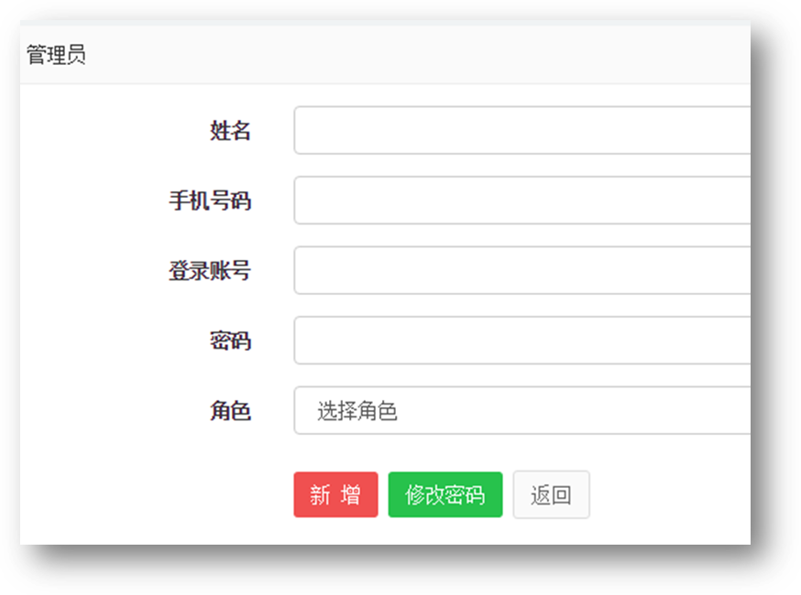

图表 14

点击“新建”按钮创建新的管理员账号，登录账号由于是全局唯一，一般建议采用邮箱地址。

#### 角色

可自定义管理员角色，各接入应用间互不干扰。角色被禁用将导致其所属的管理员无法登录。

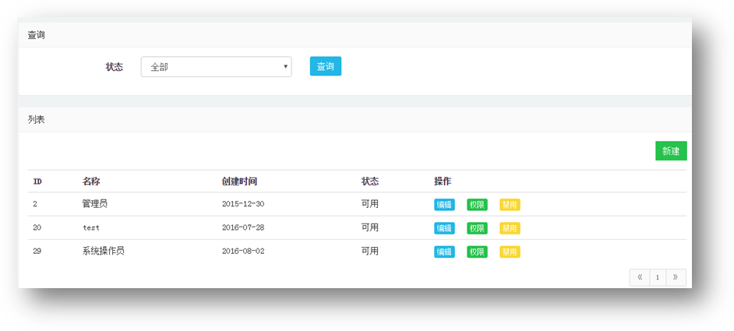

图表 15

#### 权限

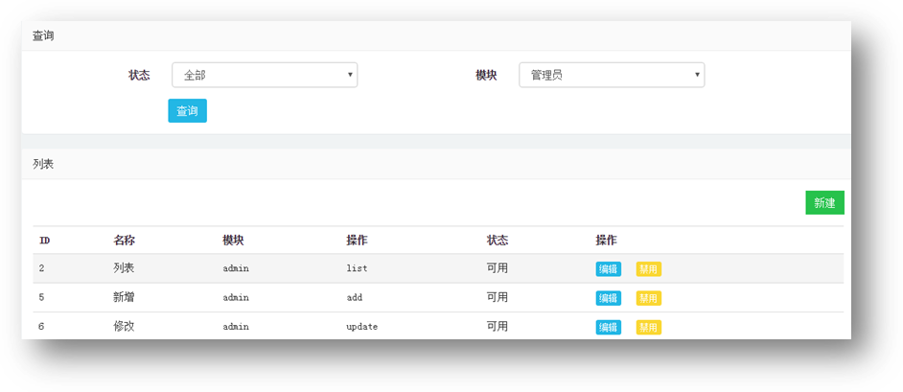

图表 16

权限管理负责定义系统可设置的权限。

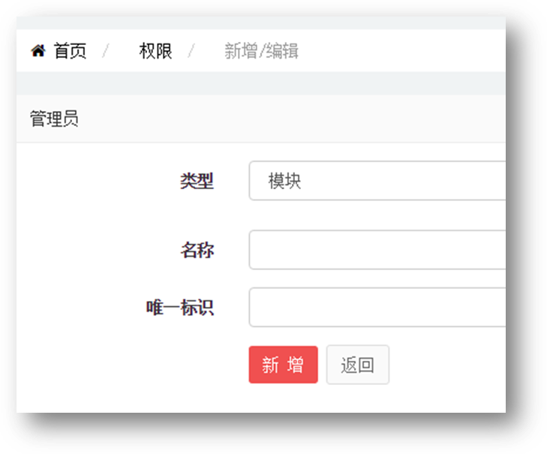

图表 17

权限以模块方式进行分组，点击“新建”按钮进入新增页面，如果类型下拉框选择“模块”则新增模块，如选择“操作”则新增操作。

## 接入方管理

### 登录

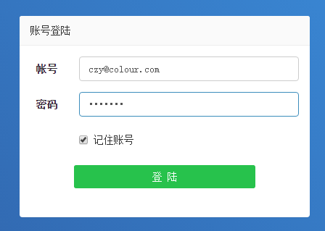

图表 18

登录账号由系统管理员在创建接入应用时创建，也可以由接入方管理员创建，详见3.2.12.1.2小节。

如在固定设备上访问，可选择“记住账号”避免每次登录时都要输入账号。

### 选择账号

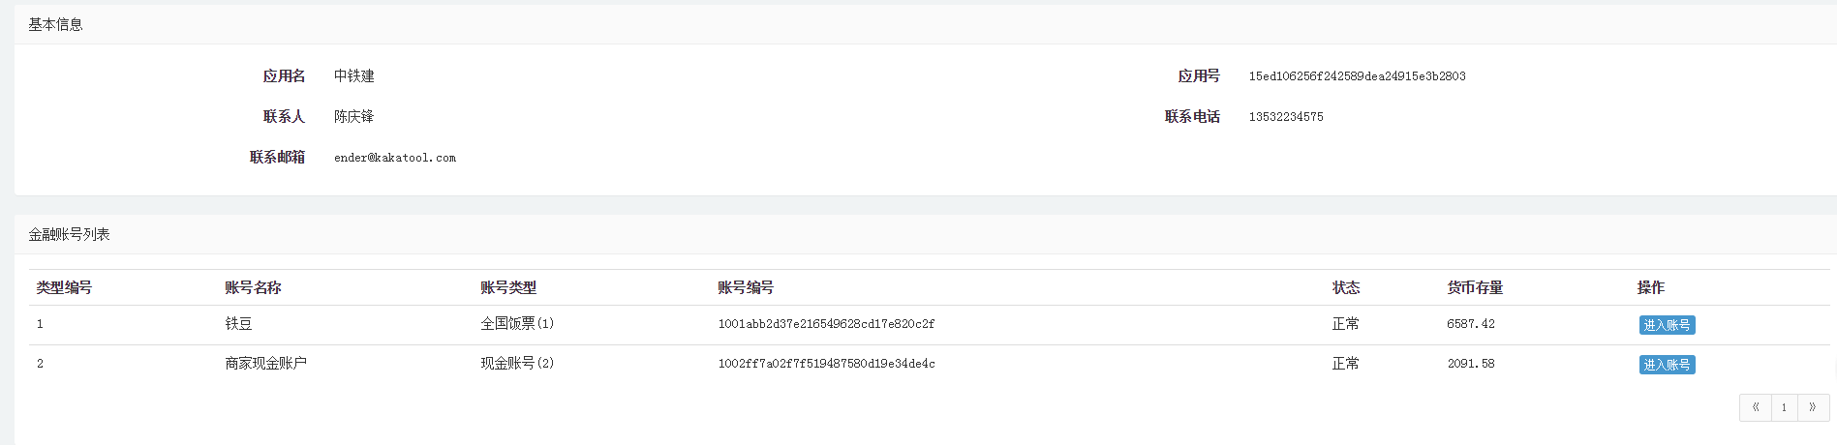

图表 19

登录成功后进入账号列表界面，其中列出了当前接入应用开通的所有金融账号。只有状态为“正常”的账号允许操作，金融账号状态由系统管理员维护。点击“进入账号”将进入账号概览页面。

### 登录账号管理

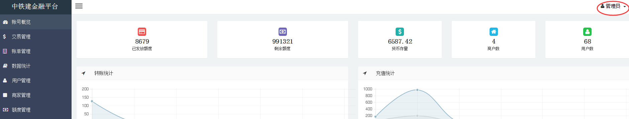

图表 20

进入账号概览页面后，在右上角显示当前登录用户的信息，并可对登录账号进行维。

#### 账号信息

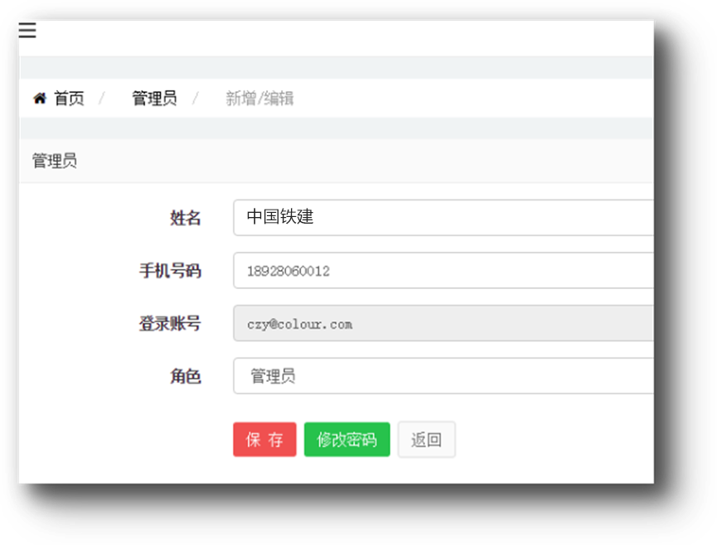

图表 21

列出当前登录用户个人信息，可在输入框内修改信息并提交更新。

#### 退出

注销并退出到登录界面。

#### 修改密码

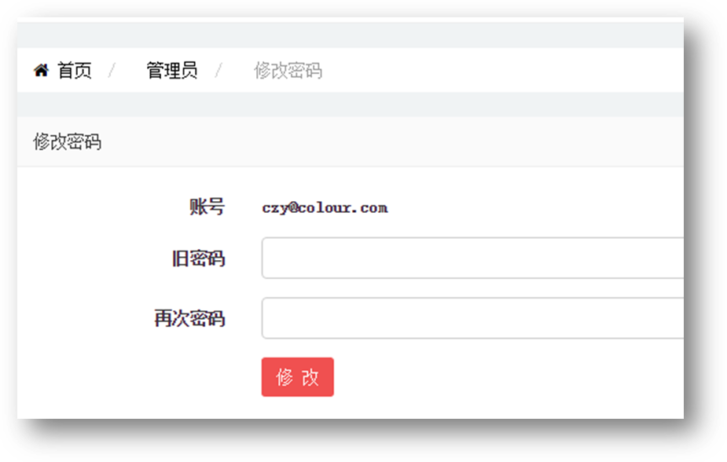

图表 22

修改密码要求输入旧密码，密码不应低于6位。

#### 账号概览

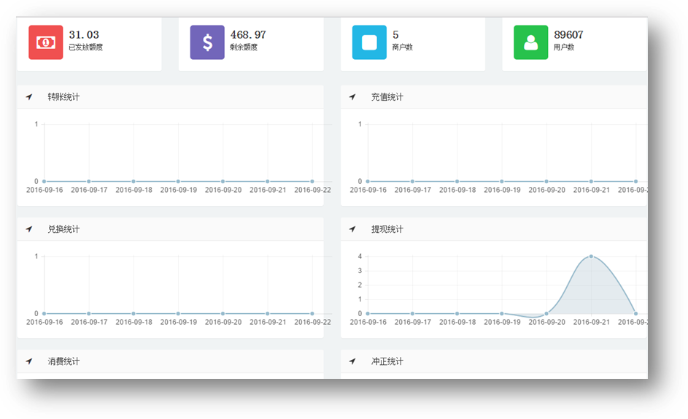

图表 23

账号概览展示了当前账号的状态，包括发放额度、剩余额度、商户数、用户数。并以曲线图的方式展示了最近一周的各类交易统计。

### 交易管理

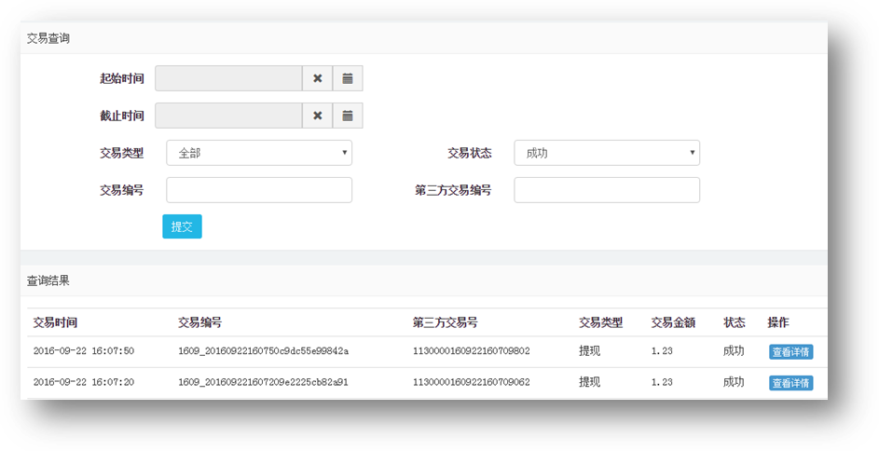

图表 24

交易管理提供了当前账号交易的查询功能，查询条件包括交易时间、交易类型、交易状态、交易编号、第三方交易编号。交易编号是金融平台自己定义的编号，第三方交易编号是指由业务系统设置的外部交易编号。

查询结果按交易时间倒序排列。可点解查看详情查询详细信息。

### 账单管理

#### 下载账单

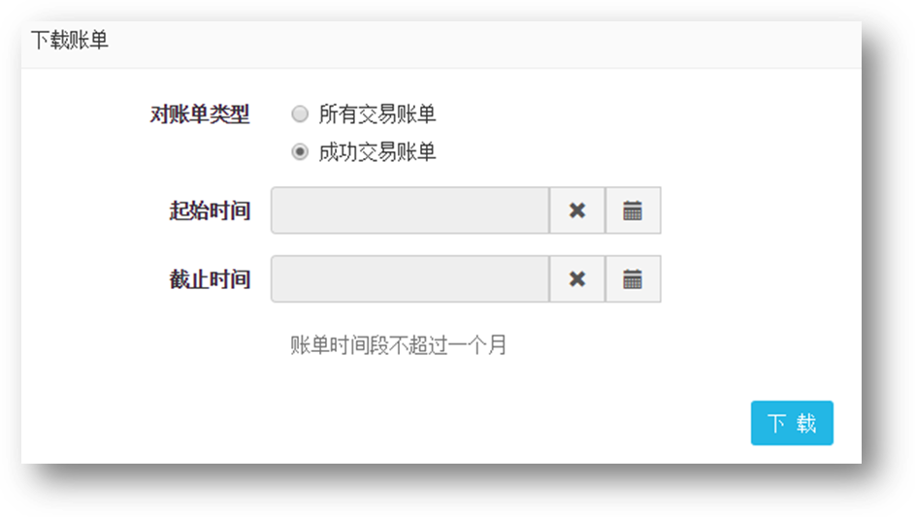

图表 25

导出指定时间段之内的交易清单，由于交易太多，因此为避免请求超时，导出数据时间跨度不能超过一个月。导出格式为excel。

#### 在线对账

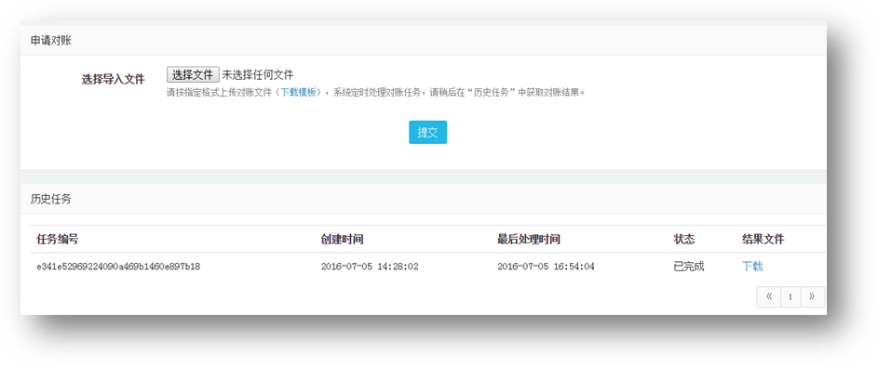

图表 26

如接入方对金融平台交易数据有疑问，可以按指定格式上传己方交易记录，金融平台将自动进行交易比对，并以文件方式提供比对结果。可点击历史任务中结果文件的“下载”链接下载结果文件。

#### 数据统计

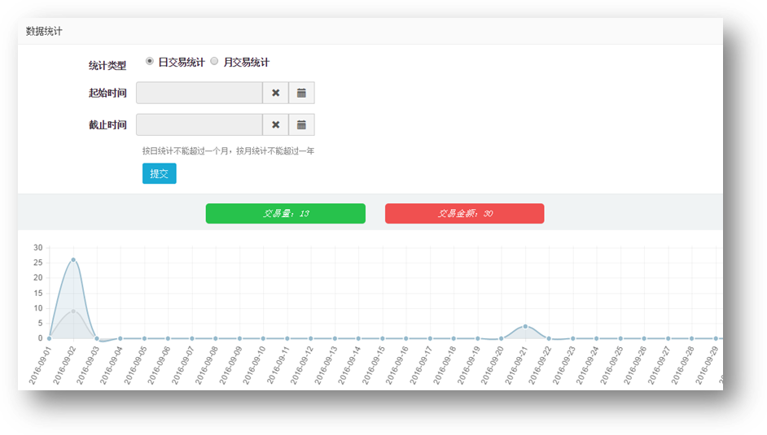

图表 27

以图表方式展示指定时间内的交易统计。

### 用户管理

用户是指所有人为个人的金融平台账号持有人。一个人如果在不同的接入应用中拥有多个账号时，其个人信息需要分别导入，并且由各个接入应用各自维护，互不影响。一个人如果在同一个应用的拥有多个账号时，其个人信息只需要导入一次。

#### 查询

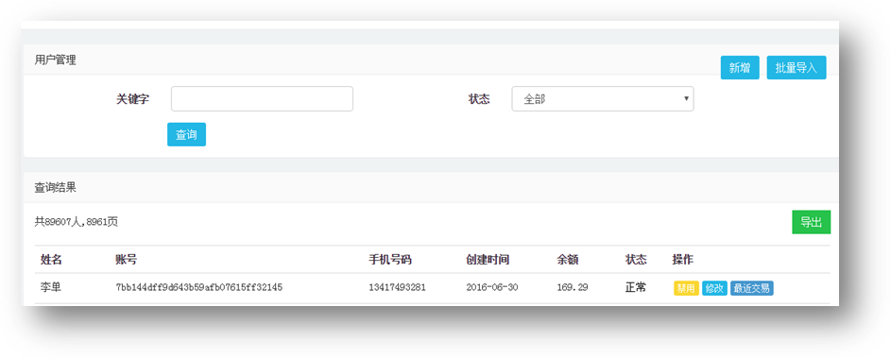

图表 28

可按关键字查询用户，关键字可匹配手机号、姓名、账号等字段。

点击列表中的禁用按钮将禁用相应的用户，禁用后此用户将无法进行交易。被禁用的用户可通过“恢复”功能恢复正常状态。

#### 新增

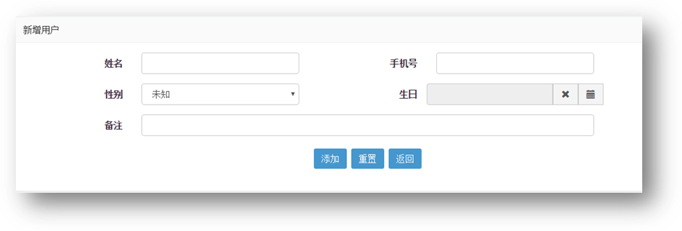

图表 29

新增单个用户。姓名、手机号为必填项。

#### 批量新增

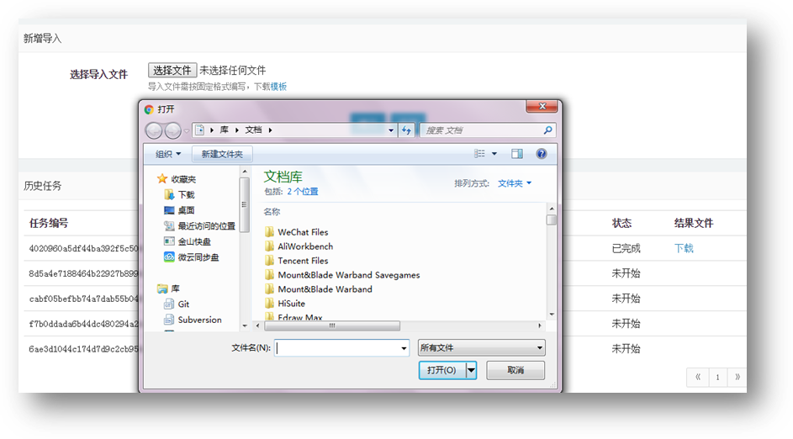

图表 30

以指定格式的excel文件方式上传到服务器，将自动导入到系统中。导入完成后，可点击历史人物的结果文件“下载”连接获取处理结果文件，结果文件包含结果及新增失败原因。

建议点击“模板”连接下载标准文档填写上传文件。注意，系统仅支持xls格式。

#### 导出

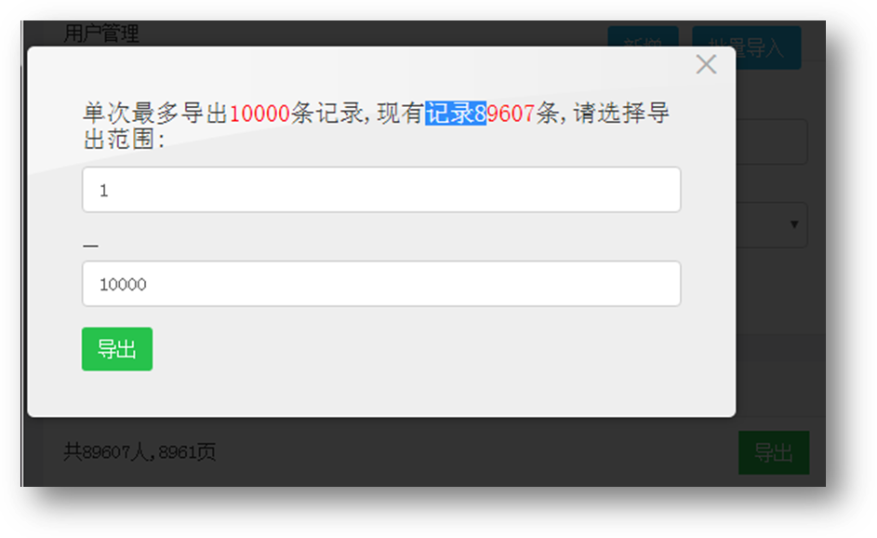

图表 31

为方便接入方进行用户管理，系统提供了导出功能。可以excel文件方式批量导出用户信息。为避免数据量太大导致导出请求过长，单次最多导出10000条记录，但可指定导出范围。

导出文件格式如下

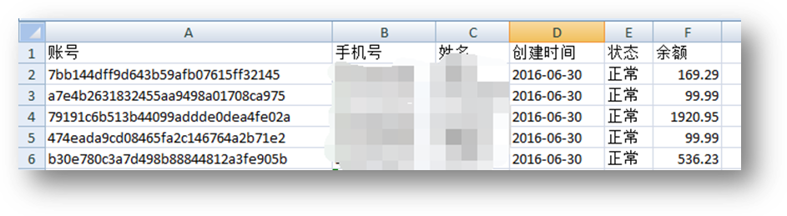

图表 32

#### 修改

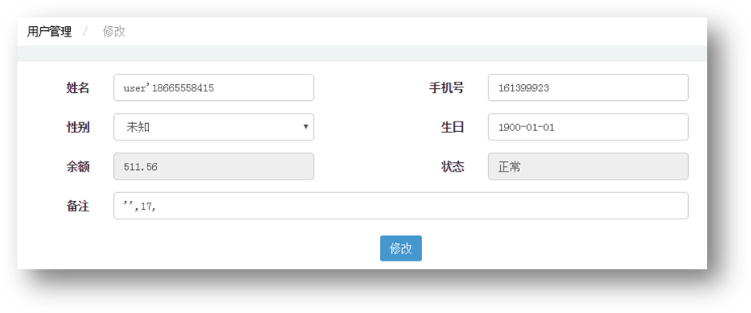

图表 33

点击列表“修改”按钮可修改用户的基本信息。

#### 最近交易

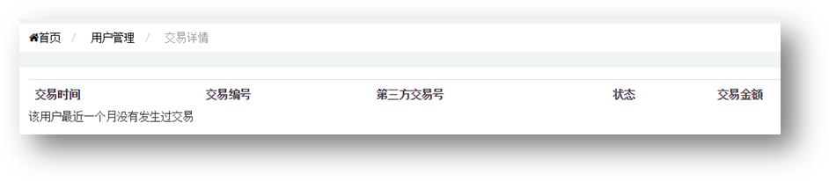

图表 34

查询指定用户最近一个月内的所有交易清单。

### 商家管理

商家是指所有人为商家的金融平台账号持有人。其在金融平台中的行为与用户相同，只是金融平台会根据交易双方的身份不同而定义不同的交易行为。如商家向个人付款定义为“充值”，个人向商家付款定义为“消费”。

商家管理的操作方式与用户的基本相同，文档不再赘述。

#### 额度管理

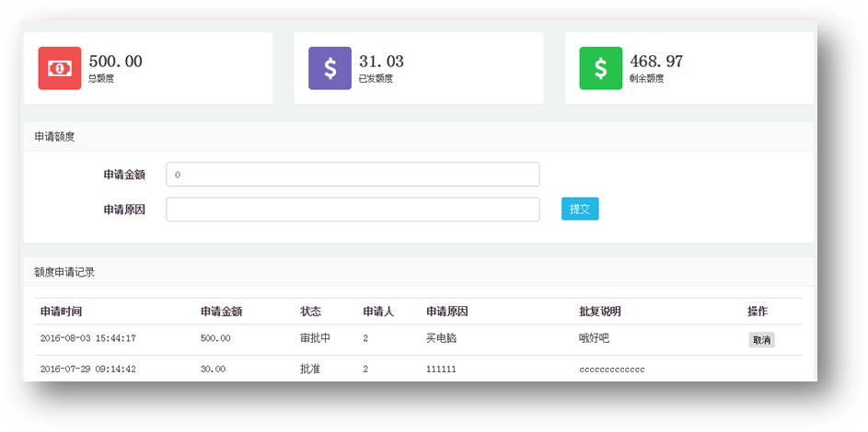

图表 35

顶部列出了账号当前的额度、已发放量、剩余量。

额度可以由接入方管理员提出申请，有系统管理员进行审批批复，批复成功后额度将增加到对应账号上，额度只能增加，不能减少。

申请列表列出了过往的申请记录，如果申请仍未批复，可以点击“取消”按钮取消申请。

### 系统消息

（注意，后续的系统消息、账号管理、操作日志等功能属于接入应用级功能，与具体账号无关。）

系统消息可查看系统通知，通知已发放时间倒序排列，点击“详细信息”查看详细内容。

支持已读/未读状态，可点击全部已读将所有未读信息设为已读。

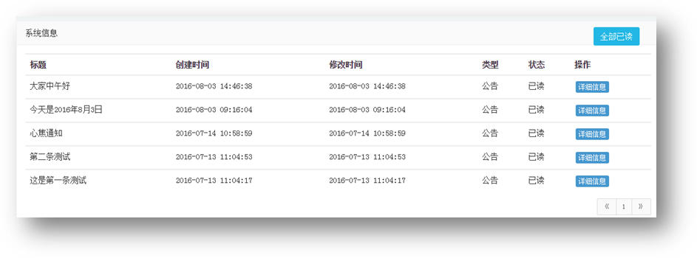

图表 36

### 账号管理

#### 管理员

账号管理设置可登录到管理后台的二级管理员账号，系统以角色作为权限控制方式，一个用户只能拥有一个角色。

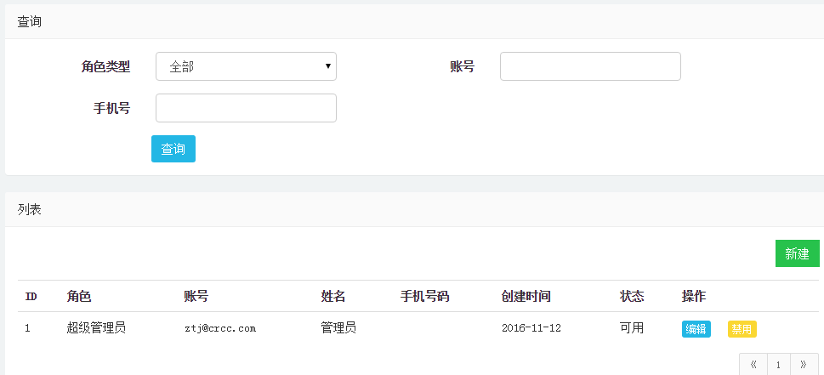

图表 37

可点击“禁用”或“恢复”设置管理员的可用状态。

#### 新建



图表 38

点击“新建”按钮创建新的管理员账号，登录账号由于是全局唯一，一般建议采用邮箱地址，以避免与其他接入应用的管理员账号冲突。

#### 角色

可自定义管理员角色，各接入应用间互不干扰。角色被禁用将导致其所属的管理员无法登录。

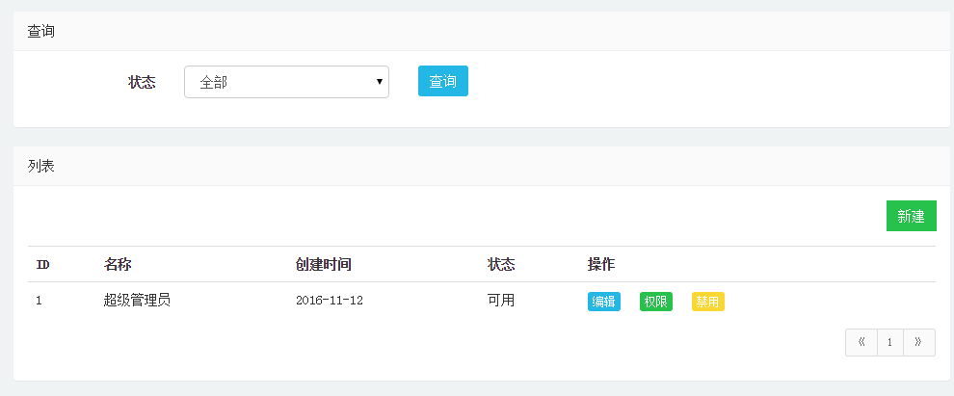

图表 39

#### 设置权限

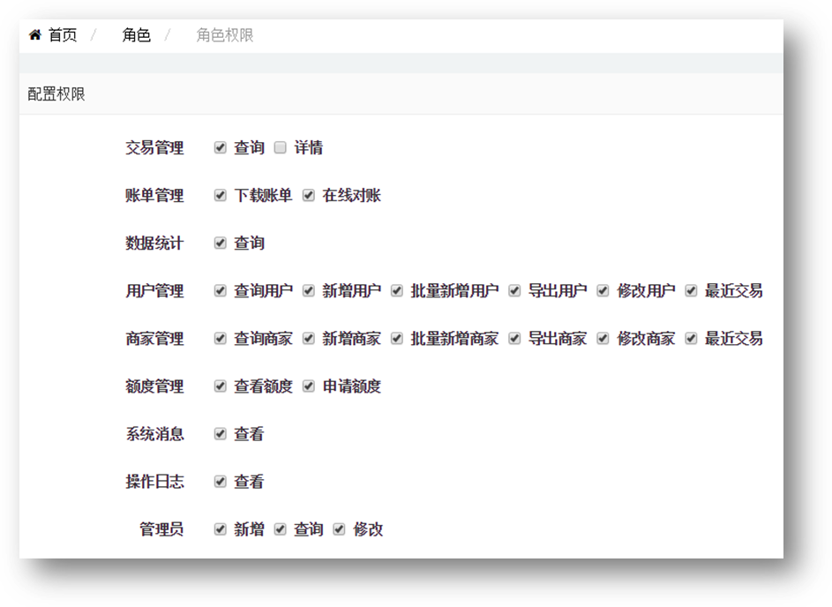

图表 40

可设置角色权限（超级管理员不可修改），复选框被勾上即代表具有此项功能。角色权限被修改后，用户下次登录后生效。

#### 操作日志

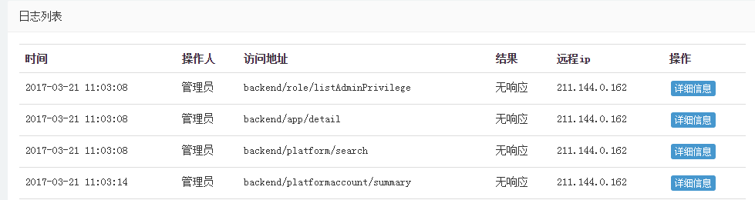

图表 41

列出当前接入应用所有管理员在管理后台上的操作记录。

点击详细信息可查看该次操作的请求参数和请求结果。

#### 返回上级

点击返回上级将返回到账号列表页。